http://www.autopridespb.ru/pages/378/

Таблица применяемости моторных масел

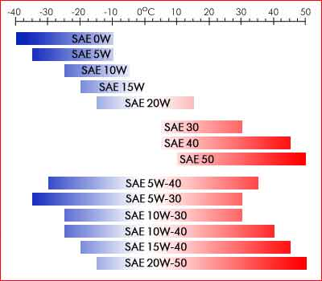
Степени вязкости SAE для моторных масел (SAE J300 APR97).
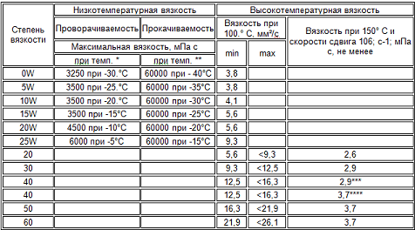
Степени вязкости SAE.Вязкость масла - это основной показатель качества, который является общим для всех масел. Для двигателя или любого другого механизма необходимо применять масла с оптимальной вязкостью, величина которой зависит от конструкции, режима работы и степени износа, температуры окружающей среды и других факторов.В настоящее время признанной в зарубежных странах системой классификации автомобильных моторных масел является спецификация SAE J300. SAE - это аббревиатура Общества Автомобильных Инженеров США (Society of Automotive Engineers).
Всесезонные (multigrade) масла, состоят из комбинации зимнего и летнего ряда разделенные знаком «тире» (например, SAE 10W-40), другие виды записи являются неверными, и использование аббревиатуры SAE для них недопустимо (например SAE 10W/40 или SAE 10W40).Серия всесезонных масел: SAE 0W-20, 0W-30, 0W-40, 0W-50, 0W-60, 5W-20, 5W-30, 5W-40, 5W-50, 5W-60, 10W-30, 10W-40, 10W-50, 10W-60, 15W-30, 15W-40, 15W-50, 15W-60, 20W-30, 20W-40, 20W-50, 20W-60.
Необходимая вязкость масла определяется на основании следующих факторов:
• особенности конструкции;
• степень износа двигателя;
• температура окружающей среды;
• режим работы двигателя.
Система классификации API.API система классификации моторных масел (API Engine Service Classification System).Уровень эксплуатационных свойств и области применения зарубежные производители моторных масел в большинстве случаев указывают по классификации API ,предложенной в свое время Американским нефтяным институтом и классификация Европейского сотружества ССМС буквами H, S, C, G, F, D, J. Классификация API подразделяет моторные масла на две категории: «S» (service) -масла для бензиновых двигателей и «С»(Comercial) - масла для дизелей. Универсальные масла обозначают классами обеих категорий. Классы в категориях указывают буквы латинского алфавита, стоящие после буквы, обозначающей категорию, например, SF, SH, CC или SF/CC, CG/CD для универсальных масел.
• API S состоит из категорий качества моторных масел для бензиновых двигателей, идущих в хронологическом порядке. Для каждой новой генерации присваивается дополнительная буква по алфавиту: API SA, API SB, API SC, API SD, API SE, API SF, API SG, API SH и API SJ (категория SI - намеренно пропущена API, для исключения путаницы с Международной системой мер). Категории API SA, API SB, API SC, API SD, API SE, API SF, API SG на сегодняшний день признаны недействительными, как устаревшие, однако в некоторых странах масла этих категорий еще выпускаются, категория API SH является «условно действующей» и может использоваться только как дополнительная, например API CG-4/SH;
• API C состоит из категорий качества и назначения масел для дизельных двигателей, идущих в хронологическом порядке. Для каждой новой генерации присваивается дополнительная буква по алфавиту: API СA, API СB, API СC, API СD, API СD-II, API CE, API CF, API CF-2, API CF-4, API CG-4 и API CH-4. Категории API СA, API СB, API СC, API СD, API СD-II на сегодняшний день признаны недействительными, как устаревшие, однако в некоторых странах масла этих категорий еще выпускаются;
• API EC - энергосберегающие масла (Energy Conserving). Новый ряд высококачественных масел, состоящий из маловязких, легкотекущих масел, уменьшающих расход топлива по результатам тестов на бензиновых двигателях; существующие категории:

